Les géants du négoce entament leur transition
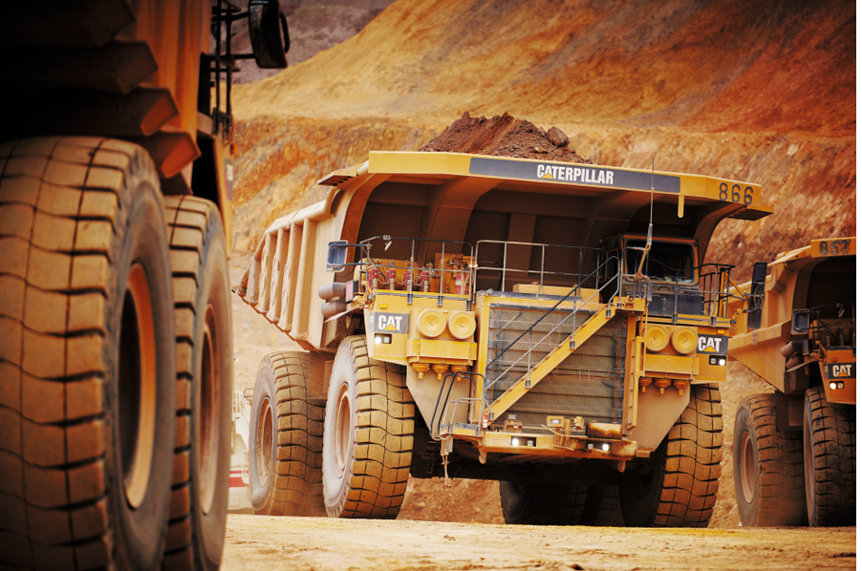
une initiative renforçant la responsabilité des entreprises sur leur chaîne d’approvisionnement. Au-delà de cette votation dans le pays qui compte le plus de sièges sociaux d’entreprises tentaculaires du commerce international, le monde longtemps opaque du négoce est bousculé dans ses pratiques.
Avec des stratégies variées, ses acteurs tentent de sécuriser à la fois leur accès aux nouvelles matières critiques, comme les métaux des batteries, et leurs lignes de crédit. Glencore, Trafigura, Gunvor et d’autres ne peuvent plus ignorer l’exigence grandissante de traçabilité des matériaux, la multiplication des affaires de corruption portées en justice, la dénonciation par les ONG du non-respect des droits humains.
"Passer un coup de peinture verte ne suffit plus, il faut sortir du système des agents et autres apporteurs d’affaires, garantir nos préfinancements en investissant pour mettre un pied dans les conseils d’administration de nos fournisseurs, rendre officiel le dialogue avec les autorités locales et nationales...", énumère un cadre dirigeant d’une multinationale du négoce empêtrée à plusieurs reprises dans des affaires.
Faute de quoi les banques rechigneront de plus en plus à leur accorder les lignes de crédit nécessaires au préfinancement de la production. Une menace plus convaincante, pour les grands du négoce qui se tiennent à l’abri du grand public, que le risque d’image ou de procès.

